Relatório Técnico
Análise de Notificações de Síndrome Gripal (e-SUS Notifica)
Carga de Dados, Consultas SQL Server e Dashboard Power BI
Teste Técnico — Banco TesteEinstein (SQL Server) · Microsoft Fabric / Power BI Desktop
Fontes de dados: e-SUS Notifica (OpenDataSUS) e Divisão Territorial Brasileira (DTB/IBGE)
Julho de 2026

Sumário
Sumário 2
1. Introdução 3
2. Item 1 — Carga de Notificações (ETL) 3
3. Item 2 — Carga de Municípios (ETL) 3
4. Item 3 — Consultas SQL Server 4
4.1. Contagem por UF, com filtro de lista 4
4.2. Contagem por cidade (HAVING > 10), enriquecida com hierarquia geográfica 4
4.3. Variantes de comparação: residência x local de notificação 4
4.4. Tabela isolada de São Paulo e tratamento de UF indefinida 4
5. Item 4 — Dashboard Power BI 6
5.1. Hierarquia de Municípios 6
5.2. Comparação de Visões e Linha do Tempo 7
5.2.1. Comparação Residência x Notificação 7
5.2.2. Tempo até Notificação 7
5.2.3. Série Temporal 8
5.3. Perfil Ocupacional, Testagem e Vacinação 8
5.4. Esquema Vacinal 9
5.5. Analítico 10
5.6. Identidade Visual 10
6. Observações Consolidadas de Qualidade de Dados 12
6.1. São Paulo — ausência de código IBGE de município e estado 12
6.2. Espírito Santo — concentração de notificação em municípios-sede de laboratório 13
6.3. Goiás e Maranhão — inconsistência sistemática na data de início de sintomas 13
6.4. Notificações com data invertida 13
6.5. Código não documentado em resultado de teste 13
6.6. Códigos não documentados em doses de vacina 13
6.7. Alto percentual sem informação de vacinação 14
6.8. Alto percentual sem local de realização da testagem 14
6.9. Exclusão intencional do campo raça/cor na exploração livre 14
7. Conclusão 15

1. Introdução
Este relatório documenta a execução completa do teste técnico proposto, estruturado em quatro itens: (1) carga de notificações de Síndrome Gripal a partir de arquivos do e-SUS Notifica (OpenDataSUS); (2) carga da tabela de municípios do IBGE (DTB); (3) elaboração de consultas SQL Server para análise cruzada dos dois conjuntos de dados; e (4) construção de um dashboard Power BI explorando hierarquia geográfica, parâmetros interativos, relacionamentos de modelo e filtros.
Ao longo da execução dos itens 3 e 4, diversas inconsistências e limitações de qualidade nos dados de origem foram identificadas e investigadas com rigor estatístico e técnico. Essas observações são detalhadas em cada seção correspondente e consolidadas na Seção 6, que reúne todos os achados de qualidade de dados em um único ponto de referência.
Ferramentas utilizadas: SQL Server Management Studio (SSMS) e Visual Studio Community com extensão SSIS para a carga (ETL); T-SQL para as consultas analíticas; e Power BI Desktop para a modelagem de dados e construção do dashboard.

2. Item 1 — Carga de Notificações (ETL)
Foi criada a tabela dbo.NotificacoesSindromesGripais, com colunas VARCHAR e collation SQL_Latin1_General_CP1_CI_AS, e os campos municipioIBGE/municipioNotificacaoIBGE definidos como CHAR(7), compatíveis com o padrão de 7 dígitos do código de município do IBGE.
A carga foi implementada no pacote SSIS PKG_01_Carga_Notificacoes.dtsx, com a seguinte estrutura:
- Foreach Loop Container percorrendo todos os arquivos .csv da pasta Notificacoes_UF;
- Flat File Connection Manager configurado para UTF-8 (codepage 65001), delimitador ";" e qualificador de texto """";
- Componente de Coluna Derivada com aproximadamente 64 colunas de saída (sufixo _out), responsável por: converter o codepage de 65001 para 1252; tratar valores "None"/vazio como NULL antes da conversão para DATE ou inteiro; e converter texto "true"/"false" para BIT;
- Tratamento de erros de truncamento: a saída de erro do Data Flow foi redirecionada para um componente de Contagem de Linhas (variável QtdLinhasComErro), evitando a interrupção do pacote.
Resultado: 64.321 linhas carregadas com sucesso.

3. Item 2 — Carga de Municípios (ETL)
Foi criada a tabela dbo.MunicipiosIBGE, seguindo a mesma convenção de collation e tipos VARCHAR utilizada no item 1.
A carga foi implementada no pacote SSIS PKG_02_Carga_Municipios.dtsx, a partir do arquivo único RELATORIO_DTB_BRASIL_MUNICIPIO.CSV, em codificação ISO-8859-1 (codepage 1252). Uma Tarefa Executar SQL (SQL_Truncate_Municipios) foi posicionada antes do Data Flow, permitindo a reexecução do pacote sem violar a chave primária — uma carga do tipo full-reload, não incremental.
Resultado: 5.570 linhas carregadas com sucesso.

4. Item 3 — Consultas SQL Server
Todas as consultas relacionam as duas tabelas por meio do código de município de 7 dígitos, considerando duas óticas distintas: município de residência do paciente (municipioIBGE = CodigoMunicipioCompleto) e município de notificação (municipioNotificacaoIBGE = CodigoMunicipioCompleto).

4.1. Contagem por UF, com filtro de lista
Consulta parametrizável por lista de UFs (via STRING_SPLIT), enriquecida com o código numérico da UF (CodigoUF) e a contagem de municípios distintos por UF — este último campo permite identificar rapidamente UFs cuja contagem se sustenta sobre poucos municípios, sinal de possível problema de qualidade de dado.
DECLARE @UFsFiltro NVARCHAR(MAX) = 'São Paulo, Minas Gerais, Rio de Janeiro, Paraná, Espírito Santo'; SELECT m.CodigoUF, m.NomeUF, COUNT(*) AS QtdNotificacoes, COUNT(DISTINCT m.CodigoMunicipioCompleto) AS QtdMunicipiosDistintos FROM dbo.NotificacoesSindromesGripais AS n INNER JOIN dbo.MunicipiosIBGE AS m ON n.municipioIBGE = m.CodigoMunicipioCompleto WHERE m.NomeUF IN (SELECT TRIM(value) FROM STRING_SPLIT(@UFsFiltro, ',')) GROUP BY m.CodigoUF, m.NomeUF ORDER BY m.NomeUF;

4.2. Contagem por cidade (HAVING > 10), enriquecida com hierarquia geográfica
Além do nome do município e da UF, a consulta traz Mesorregião, Microrregião e Região Imediata — atributos que só existem na tabela de municípios e que enriquecem genuinamente a análise, sem alterar a granularidade do agrupamento (cada município pertence a exatamente uma combinação desses atributos).
SELECT m.NomeMunicipio, m.NomeUF, m.NomeMesorregiao, m.NomeMicrorregiao, m.NomeRegiaoImediata, COUNT(*) AS QtdNotificacoes FROM dbo.NotificacoesSindromesGripais AS n INNER JOIN dbo.MunicipiosIBGE AS m ON n.municipioIBGE = m.CodigoMunicipioCompleto GROUP BY m.NomeMunicipio, m.NomeUF, m.NomeMesorregiao, m.NomeMicrorregiao, m.NomeRegiaoImediata HAVING COUNT(*) > 10 ORDER BY QtdNotificacoes DESC;

4.3. Variantes de comparação: residência x local de notificação
Duas variantes adicionais (por UF e por cidade) comparam lado a lado a contagem por município de residência e por município de notificação, usando FULL OUTER JOIN entre duas CTEs independentes. Essas consultas evidenciaram, ainda em SQL, o mesmo padrão de deslocamento geográfico posteriormente aprofundado no dashboard (Seção 5.2).

4.4. Tabela isolada de São Paulo e tratamento de UF indefinida
Foi criada a tabela dbo.NotificacoesSindromesGripais_SP via SELECT INTO, filtrando estado = 'São Paulo' (49.550 linhas). Em seguida, um UPDATE tratou o campo estadoIBGE nulo ou vazio, atribuindo o valor 'ND' (UF indefinida).
Achado principal: 47.761 das 49.550 notificações de São Paulo (aproximadamente 96%) tinham o campo estadoIBGE em branco — enquanto o campo estado (nome por extenso) nunca veio vazio nesses mesmos registros. Este é o achado de qualidade de dado mais significativo de todo o projeto, detalhado e quantificado de múltiplas formas na Seção 6.1.
Por fim, um DELETE TOP (10) removeu dez registros com estadoIBGE = 'ND', conforme solicitado no enunciado (10 linhas afetadas, sem erro).

5. Item 4 — Dashboard Power BI
O dashboard foi construído em cinco páginas, conectadas via importação direta ao SQL Server (banco TesteEinstein), cobrindo hierarquia de dados, exibição livre com parâmetro interativo, relacionamento de modelo (incluindo uma relação inativa acessada via USERELATIONSHIP) e filtros. As páginas foram enriquecidas ao longo do desenvolvimento com dimensões adicionais do dataset (tempo, perfil ocupacional, testagem e vacinação), sempre acompanhadas de verificação numérica contra os resultados já obtidos em SQL.
Na organização final do relatório, as páginas seguem a ordem de navegação definida no arquivo .pbix: Hierarquia de Municípios, Comparação de Visões e Linha do Tempo, Perfil Ocupacional/Testagem e Vacinação, Esquema Vacinal e, por último, Analítico — esta última reposicionada deliberadamente ao final da navegação, por reunir a exploração de dados linha a linha (mais adequada como ponto de chegada, após o usuário já ter visto os recortes agregados das páginas anteriores).

5.1. Hierarquia de Municípios
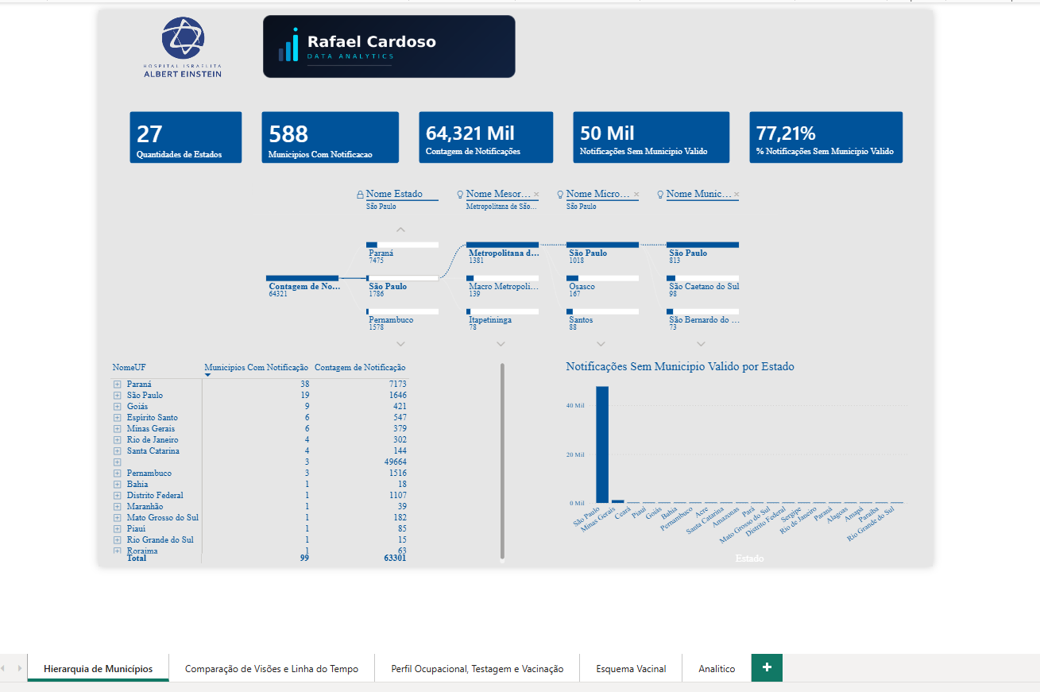
Cards de resumo, Matriz com hierarquia UF → Mesorregião → Microrregião → Município, Decomposition Tree e gráfico de barras do achado de São Paulo. Cabeçalho com logo Einstein e assinatura pessoal, no tema de cores customizado.
Esta página atende diretamente ao item "a" do enunciado ("dashboard com os principais dados da tabela de municípios dispostos em uma hierarquia"). Contém:
- Cinco Cards de resumo: total de UFs (27), municípios com ao menos uma notificação (588, medido via medida DISTINCTCOUNT a partir da tabela fato — não da dimensão, para refletir apenas municípios efetivamente presentes nos dados), total de notificações (64.321), e o par notificações sem município válido / percentual (50 mil / 77,21%);
- Matriz com drill-down UF → Mesorregião → Microrregião → Município, com contagem de notificações e de municípios distintos por nível;
- Decomposition Tree sobre a mesma hierarquia, permitindo exploração interativa ramo a ramo;
- Gráfico de barras "Notificações Sem Município Válido por Estado", construído sobre o campo estado (texto, nunca vazio) — prova visual de que o problema de código de município em branco está concentrado quase inteiramente em São Paulo (47.762 dos ~50 mil registros sem município válido).

5.2. Comparação de Visões e Linha do Tempo
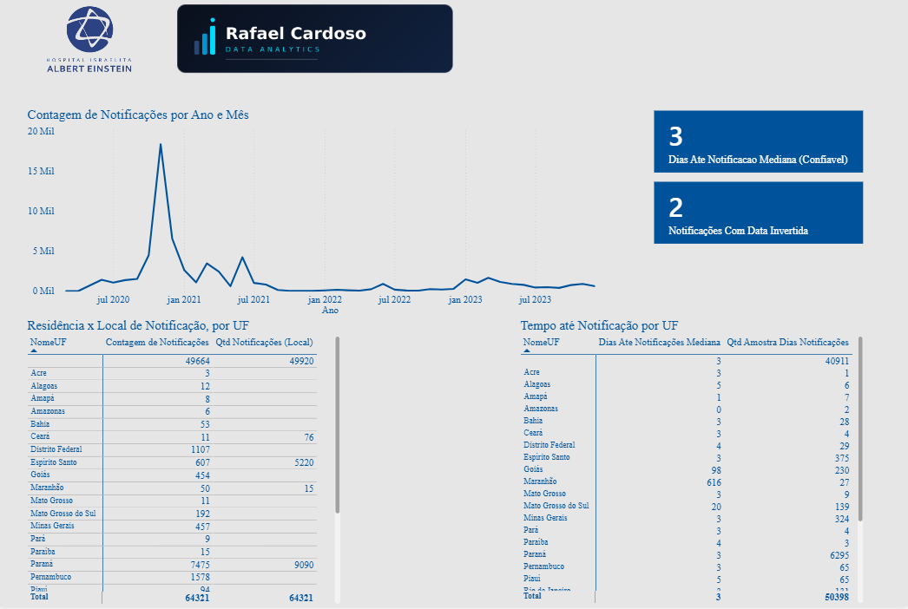
Matriz de tempo até notificação por UF, Matriz de comparação residência x notificação, e série temporal de notificações.
Esta página reúne duas análises de naturezas complementares: comparação entre visões geográficas (residência x notificação) e comportamento temporal da notificação.

5.2.1. Comparação Residência x Notificação
Como a tabela de notificações se relaciona com a tabela de municípios por dois campos distintos (municipioIBGE e municipioNotificacaoIBGE), e o Power BI permite apenas uma relação ativa entre duas tabelas, a segunda relação foi criada como inativa. Uma medida dedicada utiliza USERELATIONSHIP para forçar o uso da relação inativa apenas nesse cálculo específico:
Qtd Notificacao (Local) = CALCULATE( COUNTROWS(NotificacoesSindromesGripais), USERELATIONSHIP( NotificacoesSindromesGripais[municipioNotificacaoIBGE], MunicipiosIBGE[CodigoMunicipioCompleto] ) )
Os resultados reproduziram com exatidão os valores já obtidos em SQL (Seção 4.3): Espírito Santo, por exemplo, apresenta 607 notificações por residência contra 5.220 por local de notificação — padrão consistente com a concentração de testagem em municípios-sede de laboratório (destaque para Venda Nova do Imigrante: 1 residente x 1.550 notificações), independentemente de onde o paciente reside.

5.2.2. Tempo até Notificação
Uma medida calcula a mediana de dias entre dataInicioSintomas e dataNotificacao, excluindo casos assintomáticos (sem data de sintoma) e datas logicamente invertidas (notificação anterior ao início do sintoma). A mediana nacional "confiável" (excluindo os estados de Goiás e Maranhão, ver Seção 6.3) é de 3 dias. Uma segunda coluna na matriz exibe o tamanho da amostra por UF, permitindo avaliar a confiabilidade estatística de cada valor.

5.2.3. Série Temporal
Um gráfico de linha por dataNotificacao (agrupado automaticamente por Ano/Mês) evidencia um pico acentuado entre dezembro de 2020 e janeiro de 2021 — coerente com o período da primeira onda mais intensa de COVID-19 no Brasil, funcionando como validação epidemiológica indireta da consistência geral da base.

5.3. Perfil Ocupacional, Testagem e Vacinação
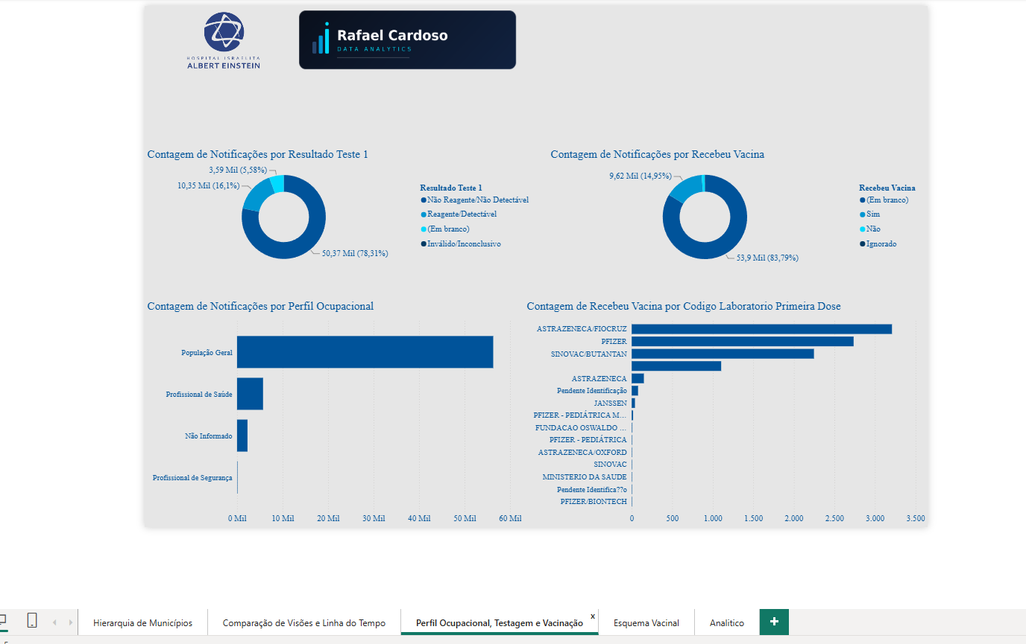
Perfil ocupacional, resultado de testes e cobertura vacinal.
Uma coluna calculada (Perfil Ocupacional) classifica cada notificação em Profissional de Saúde, Profissional de Segurança, População Geral ou Não Informado — com a regra explícita de nunca inferir "População Geral" quando algum dos dois campos de origem (profissionalSaude, profissionalSeguranca) estiver ausente, preservando a distinção entre "declarado como não" e "não informado".
O resultado do primeiro teste realizado (codigoResultadoTeste1) foi traduzido conforme o dicionário oficial do e-SUS Notifica (1 = Reagente/Detectável; 2 = Não Reagente/Não Detectável; 9 = Inválido/Inconclusivo), revelando uma taxa de positividade de 16,1% sobre o total de testes concluídos.
A cobertura vacinal (codigoRecebeuVacina, traduzido via dicionário: 1 = Sim, 2 = Não, 3 = Ignorado) mostra 83,79% dos registros sem informação — percentual alto, mas que deve ser interpretado com cautela: ao contrário de campos como sexo ou município, este campo não é classificado como obrigatório no dicionário de dados oficial, de modo que a lacuna reflete, ao menos em parte, uma característica esperada da fonte, não necessariamente um defeito de preenchimento.
Entre os 9.615 registros com vacinação declarada, um gráfico de barras do fabricante da primeira dose (codigoLaboratorioPrimeiraDose, filtrado para Recebeu Vacina = Sim) mostra o predomínio de AstraZeneca/Fiocruz, Pfizer e Sinovac/Butantan — consistente com o histórico público da campanha de vacinação contra COVID-19 no Brasil.

5.4. Esquema Vacinal
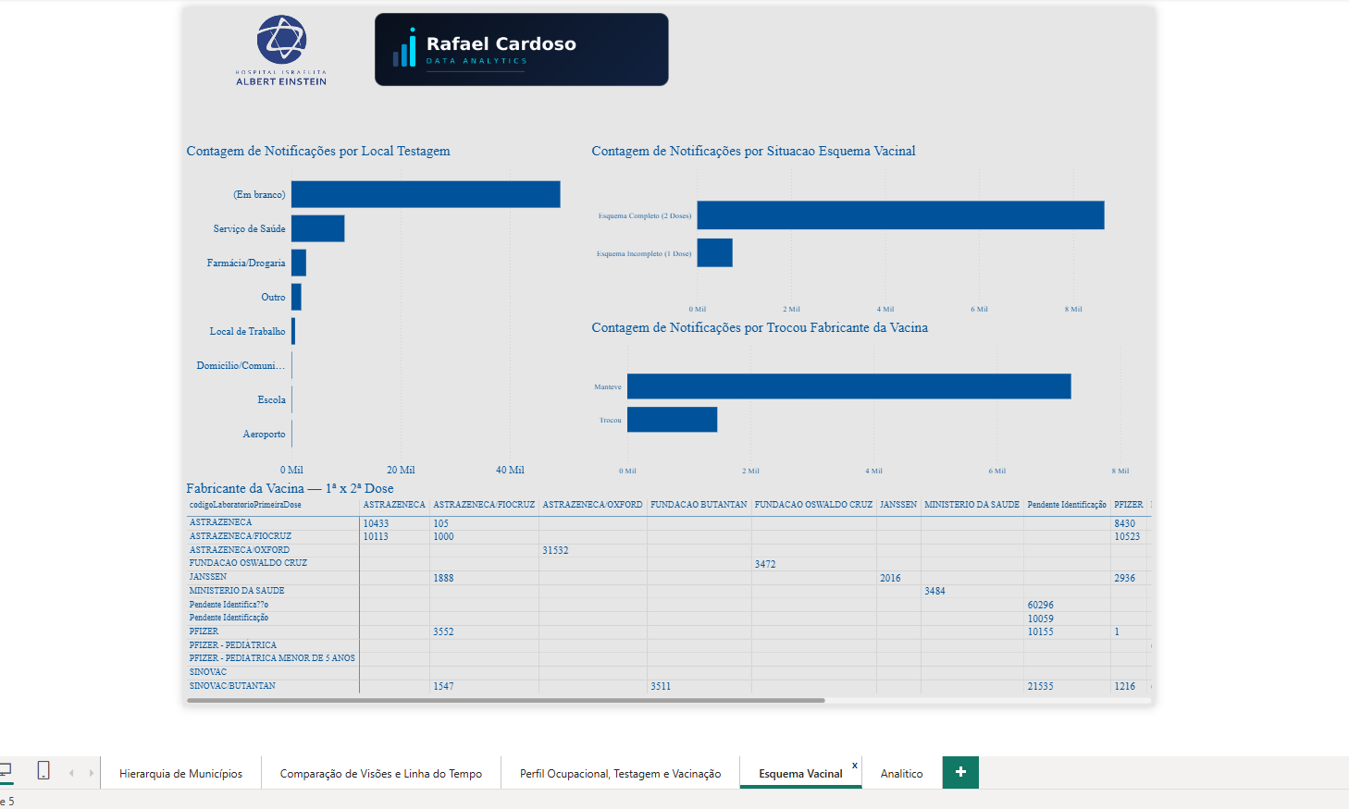
Local de realização da testagem, situação do esquema vacinal, troca de fabricante entre doses e matriz cruzada de fabricante (1ª x 2ª dose).
O campo codigoLocalRealizacaoTestagem foi traduzido conforme o dicionário oficial (Serviço de Saúde, Local de Trabalho, Aeroporto, Farmácia/Drogaria, Escola, Domicílio/Comunidade, Outro), revelando 76,54% dos registros sem essa informação — uma lacuna relevante, já que o dicionário classifica este campo como de preenchimento obrigatório, sem condição de dependência declarada. A hipótese de que a lacuna se explique integralmente por ausência de teste realizado foi levantada, mas não pôde ser confirmada tecnicamente no escopo desta análise; permanece como achado a investigar (Seção 6.8).
Como o campo codigoDosesVacina armazena múltiplos valores em uma única célula (ex.: "1,2", "1,2,3"), foram criadas colunas de detecção via CONTAINSSTRING (Tem Primeira Dose, Tem Segunda Dose) e uma classificação derivada (Situação Esquema Vacinal: Completo/Incompleto/Sem Dose Registrada). Uma Matriz cruzando o fabricante da primeira dose com o da segunda (filtrada para quem possui ao menos a primeira dose) permite identificar tanto a marca recebida quanto eventuais trocas de fabricante entre doses — prática de intercambialidade orientada oficialmente em determinados momentos da campanha nacional.

5.5. Analítico
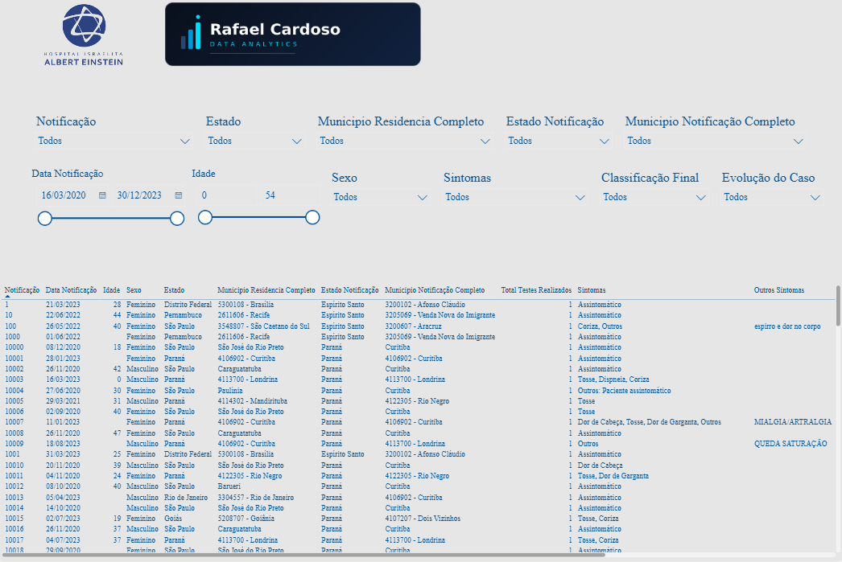
Tabela detalhada por notificação, com onze slicers (incluindo intervalos de data e idade) e colunas de município enriquecidas com código + nome. Página reposicionada ao final da navegação do dashboard.
Esta página atende ao item "b" do enunciado ("apresente os dados de forma livre") e corresponde à antiga "Exploração Livre dos Dados", renomeada para Analítico e movida para o final da navegação na versão final do layout. A tabela traz uma linha por notificação, com um conjunto de colunas selecionado deliberadamente: identificação, data, idade, sexo, sintomas, condições, classificação final, evolução do caso e as duas visões geográficas (residência e notificação).
Duas colunas calculadas (MunicipioResidenciaCompleto e MunicipioNotificacaoCompleto) combinam código IBGE e nome do município em um único campo, atendendo simultaneamente usuários que preferem código e os que preferem nome — critério de design mencionado como prática já adotada pelo autor em contexto profissional.
O campo raça/cor (racaCor) foi deliberadamente excluído desta tabela, por se tratar de atributo sensível cuja disponibilização irrestrita para cruzamento livre representa risco desproporcional ao benefício analítico nesse contexto específico — decisão de design documentada como boa prática, não como limitação de dado.
Um parâmetro numérico What-if ("Limite Mínimo de Notificações", intervalo 0–100, padrão 10) foi criado e aplicado como filtro sobre a medida de contagem na Matriz da página Hierarquia de Municípios, reproduzindo de forma interativa o filtro HAVING > 10 utilizado em SQL (Seção 4.2). O comportamento foi validado em múltiplos níveis da hierarquia (UF e cidade), confirmando que municípios abaixo do limite escolhido são corretamente ocultados em tempo real.

5.6. Identidade Visual
Todas as páginas do dashboard foram padronizadas com um cabeçalho contendo o logotipo oficial do Einstein Hospital Israelita e uma assinatura pessoal ("Rafael Cardoso — Data Analytics"), além de um tema de cores customizado para o Power BI. A paleta aplicada (azul-escuro #00539A, azul-médio #0096D2 e azul-claro #00DBFF, mais a escala de cinzas institucional) foi extraída diretamente do Guia de Marca oficial do Einstein, atualizado em julho de 2025 — e não de suposição ou memória — garantindo aderência real à identidade visual da instituição. Um tom de alerta não oficial (vermelho) foi reservado exclusivamente para destacar achados de qualidade de dados (ex.: a barra de São Paulo no gráfico de município inválido), mantendo o significado de "exceção" sempre consistente ao longo do dashboard.

6. Observações Consolidadas de Qualidade de Dados
Esta seção reúne, em um único local, todos os achados de qualidade e limitação de dados identificados ao longo da execução dos itens 3 e 4. Cada achado foi investigado com evidência numérica antes de ser documentado, e classificado conforme sua natureza mais provável (erro de preenchimento na origem, comportamento operacional esperado, ou limitação de especificação/documentação).
Achado | Campo(s) | Magnitude | Classificação
São Paulo sem código IBGE de município/estado | municipioIBGE, estadoIBGE | ~96% dos registros de SP (47.761 de 49.567) | Erro de preenchimento na origem
Concentração de notificação em município-sede de laboratório (ES) | municipioNotificacaoIBGE vs municipioIBGE | Ex.: Venda Nova do Imigrante — 1 residente x 1.550 notificações | Comportamento operacional esperado do sistema
Inconsistência sistemática de datas em GO e Maranhão | dataInicioSintomas | Mediana de 98 (GO, n=230) e 616 dias (MA, n=27) vs. 3 dias nacional | Provável erro de parse/formato na origem
Notificação anterior ao início dos sintomas | dataInicioSintomas, dataNotificacao | 2 registros | Erro de dado (logicamente impossível)
Código não documentado em resultado de teste | codigoResultadoTeste1 | 7 registros com valor "3" | Divergência da especificação oficial
Códigos não documentados em doses de vacina | codigoDosesVacina | ~6.000 registros (9,3%) com valores "3"/"4" | Divergência da especificação oficial
Alto percentual sem informação de vacinação | codigoRecebeuVacina | 83,79% em branco | Campo não obrigatório — limitação conhecida, não necessariamente erro
Alto percentual sem local de testagem | codigoLocalRealizacaoTestagem | 76,54% em branco | Campo documentado como obrigatório — causa não confirmada

6.1. São Paulo — ausência de código IBGE de município e estado
Aproximadamente 96% dos registros de residência em São Paulo (47.761 de 49.550/49.567, a pequena diferença explicada por linhas descartadas por truncamento na carga do item 1) não possuem o campo estadoIBGE preenchido, embora o campo estado (nome por extenso) nunca venha vazio. O mesmo padrão se propaga ao campo municipioIBGE: das 49.550 notificações de residência em São Paulo, apenas 1.786 (≈3,6%) retornam em contagens baseadas em JOIN por código de município — os demais ~96,4% são descartados por qualquer INNER JOIN que dependa desse código. Este é o achado mais impactante de todo o projeto, pois distorce qualquer análise geográfica baseada em código IBGE que não trate explicitamente essa limitação.

6.2. Espírito Santo — concentração de notificação em municípios-sede de laboratório
Municípios pequenos do Espírito Santo apresentam contagem de notificação (local do teste) ordens de magnitude maior que a contagem de residentes — por exemplo, Venda Nova do Imigrante (1 residente x 1.550 notificações) e Afonso Cláudio (2 x 1.370). Este padrão é consistente com a lógica operacional do e-SUS Notifica, em que a notificação é registrada no município do laboratório/posto de coleta responsável pelo teste, não necessariamente no município de residência do paciente. Diferentemente do achado de São Paulo, este não representa um erro de preenchimento, mas uma característica estrutural do sistema que deve ser considerada ao interpretar dados de "local de notificação" como proxy de distribuição geográfica real da doença.

6.3. Goiás e Maranhão — inconsistência sistemática na data de início de sintomas
O tempo mediano entre início dos sintomas e notificação é de 3 dias em nível nacional, mas Goiás (98 dias, sobre uma amostra de 230 registros válidos) e Maranhão (616 dias, sobre 27 registros) destoam fortemente desse padrão. Como o tamanho das amostras nesses dois estados não é pequeno o suficiente para justificar o desvio por outliers isolados, a causa mais provável é um problema sistemático de formato de data nos arquivos de origem desses estados especificamente — possivelmente uma divergência de formato (ex.: ordem dia/mês) que não gerou erro de truncamento na carga (item 1), pois resultou em datas tecnicamente válidas, porém incorretas. Recomenda-se investigação adicional nos arquivos CSV brutos dessas UFs. Para fins de apresentação, o indicador nacional foi calculado excluindo os dois estados problemáticos, mantendo a quebra completa por UF (incluindo os dois estados) visível na Matriz de detalhamento para fins de auditoria e transparência.

6.4. Notificações com data invertida
Dois registros apresentam data de notificação anterior à data de início dos sintomas — uma situação logicamente impossível, indicando erro de digitação ou de carga em nível pontual. Volume irrelevante, mas mantido como achado documentado e como filtro explícito nas medidas de tempo até notificação.

6.5. Código não documentado em resultado de teste
O campo codigoResultadoTeste1 apresenta, em 7 registros, o valor "3" — código ausente da especificação oficial do dicionário de dados do e-SUS Notifica, que documenta apenas 1 (Reagente/Detectável), 2 (Não Reagente/Não Detectável) e 9 (Inválido/Inconclusivo). Dado o volume irrelevante (0,01% da base), os registros foram agrupados à categoria "Inválido/Inconclusivo" para fins de visualização, sem impacto material na análise.

6.6. Códigos não documentados em doses de vacina
O campo codigoDosesVacina, que armazena valores múltiplos separados por vírgula (ex.: "1,2", "1,2,3,4"), contém os valores "3" e "4" em aproximadamente 6.000 registros (9,3% da base) — além dos códigos 1 (1ª Dose) e 2 (2ª Dose) documentados oficialmente. A origem/significado desses códigos adicionais não pôde ser determinada com as fontes disponíveis. Este achado não compromete a leitura de doses aplicadas no dashboard, pois a lógica de detecção (CONTAINSSTRING) identifica corretamente a presença dos códigos 1 e 2 independentemente de outros valores concomitantes na mesma célula — mas merece investigação adicional caso os códigos 3/4 sejam relevantes para outra finalidade (ex.: dose de reforço).

6.7. Alto percentual sem informação de vacinação
83,79% dos registros não possuem o campo codigoRecebeuVacina preenchido. Diferentemente dos achados anteriores, este campo não é classificado como obrigatório no dicionário de dados oficial — portanto, o alto percentual de ausência deve ser interpretado como uma limitação conhecida e esperada da fonte, e não necessariamente como erro de preenchimento equivalente aos demais achados desta seção.

6.8. Alto percentual sem local de realização da testagem
76,54% dos registros não possuem o campo codigoLocalRealizacaoTestagem preenchido, apesar de o dicionário de dados classificar este campo como de preenchimento obrigatório, sem condição de dependência explícita. A hipótese de que a lacuna se explique por ausência de teste efetivamente realizado foi levantada, mas a verificação técnica correspondente não pôde ser concluída no escopo desta análise. Recomenda-se investigação adicional antes de qualquer uso analítico que dependa da completude deste campo.

6.9. Exclusão intencional do campo raça/cor na exploração livre
O campo racaCor, embora presente na origem e coletado com finalidade epidemiológica legítima, foi deliberadamente excluído da tabela de exploração livre de dados (página Analítico). Diferentemente dos demais itens desta seção, não se trata de um achado de erro, mas de uma decisão de design tomada para reduzir o risco de uso do dado fora do contexto original em um visual que permite cruzamento e filtro irrestritos pelo usuário.

7. Conclusão
Os quatro itens do teste técnico foram concluídos integralmente: a carga de dados via SSIS (itens 1 e 2), as consultas analíticas em T-SQL (item 3) e o dashboard Power BI (item 4), este último estruturado em cinco páginas que cobrem hierarquia geográfica, exploração livre com parâmetro interativo, relacionamento de modelo via relação inativa, e enriquecimento temático adicional (tempo, ocupação, testagem e vacinação).
Um eixo transversal a todo o trabalho foi a identificação e documentação rigorosa de limitações de qualidade dos dados de origem — do problema estrutural de São Paulo (Seção 6.1), passando por um padrão temporal inconsistente em dois estados (Seção 6.3), até códigos não documentados em campos de teste e vacinação (Seções 6.5 e 6.6). Em cada caso, buscou-se distinguir com evidência numérica entre erro de preenchimento, comportamento operacional esperado do sistema, e limitação da própria especificação do dicionário de dados — em vez de tratar toda anomalia como um único tipo de problema.
O dashboard final não apenas atende aos requisitos formais do enunciado (hierarquia, parâmetros, relacionamento entre tabelas e filtros), como também expõe essas limitações de forma transparente ao usuário final, por meio de cards, gráficos e matrizes dedicados — em vez de ocultá-las atrás de agregações que as tornariam invisíveis.

